

**Қостанай облысы әкімдігінің 2016 жылғы 4 шілдедегі № 323 "Қоршаған ортаны қорғау саласындағы мемлекеттік көрсетілетін қызметтер регламенттерін бекіту туралы" қаулысына өзгерістер енгізу туралы**

***Күшін жойған***

Қостанай облысы әкімдігінің 2017 жылғы 30 маусымдағы № 320 қаулысы. Қостанай облысының Әділет департаментінде 2017 жылғы 28 шілдеде № 7143 болып тіркелді. Күші жойылды - Қостанай облысы әкімдігінің 2020 жылғы 13 қаңтардағы № 9 қаулысымен

      Ескерту. Күші жойылды - Қостанай облысы әкімдігінің 13.01.2020 № 9 қаулысымен (алғашқы ресми жарияланған күнiнен кейін күнтiзбелiк он күн өткен соң қолданысқа енгiзiледi).

      "Қазақстан Республикасындағы жергілікті мемлекеттік басқару және өзін-өзі басқару туралы" 2001 жылғы 23 қаңтардағы Қазақстан Республикасы Заңының 27-бабына, "Мемлекеттік көрсетілетін қызметтер туралы" 2013 жылғы 15 сәуірдегі Қазақстан Республикасы Заңының 16-бабына сәйкес Қостанай облысының әкімдігі **ҚАУЛЫ ЕТЕДІ:**

      1. Қостанай облысы әкімдігінің 2016 жылғы 4 шілдедегі № 323 "Қоршаған ортаны қорғау саласындағы мемлекеттік көрсетілетін қызметтер регламенттерін бекіту туралы" қаулысына (Нормативтік құқықтық актілерді мемлекеттік тіркеу тізілімінде № 6570 болып тіркелген, 2016 жылғы 17 тамызда "Әділет" ақпараттық-құқықтық жүйесінде жарияланған) мынадай өзгерістер енгізілсін:

      1) жоғарыда аталған қаулысымен бекітілген "II, III және IV санаттардағы объектілер үшін қоршаған ортаға эмиссияға рұқсат беру" мемлекеттік көрсетілетін қызмет регламенті осы қаулының 1-қосымшасына сәйкес жаңа редакцияда жазылсын;

      2) жоғарыда аталған қаулысымен бекітілген "II, III және IV санаттардағы объектілер үшін мемлекеттік экологиялық сараптама қорытындысын беру" мемлекеттік көрсетілетін қызмет регламенті осы қаулының 2-қосымшасына сәйкес жаңа редакцияда жазылсын.

      2. Осы қаулының орындалуын бақылау Қостанай облысы әкімінің жетекшілік ететін орынбасарына жүктелсін.

      3. Осы қаулы алғашқы ресми жарияланған күнінен кейін күнтізбелік он күн өткен соң қолданысқа енгізіледі.

|  |  |
| --- | --- |
| *Облыс әкімі* | *А. Мұхамбетов* |

|  |  |
| --- | --- |
|  | Әкімдіктің 2017 жылғы 30 маусым № 320 қаулысына 1-қосымша |

|  |  |
| --- | --- |
|  | Әкімдіктің 2016 жылғы 4 шілдедегі № 323 қаулысына 1-қосымша |

**"II, III және IV санаттардағы объектілер үшін қоршаған ортаға эмиссияға рұқсат беру" мемлекеттік көрсетілетін қызмет регламенті**

**1. Жалпы ережелер**

      1. "ІІ, ІІІ және ІV санаттардағы объектілер үшін қоршаған ортаға эмиссияға рұқсат беру" мемлекеттік көрсетілетін қызметін (бұдан әрі - мемлекеттік көрсетілетін қызмет) облыстың жергілікті атқарушы органы ("Қостанай облысы әкімдігінің табиғи ресурстар және табиғат пайдалануды реттеу басқармасы" мемлекеттік мекемесі) (бұдан әрі – көрсетілетін қызметті беруші) көрсетеді.

      Өтініштерді қабылдау және мемлекеттік қызмет көрсету нәтижесін беру:

      1) "Азаматтарға арналған үкімет" мемлекеттік корпорациясы" коммерциялық емес акционерлік қоғамының Қостанай облысы бойынша филиалы – "Халыққа қызмет көрсету орталығы" департаменті (бұдан әрі – Мемлекеттік корпорация);

      2) көрсетілетін қызмет берушінің кеңсесі;

      3) www.еgоv.kz "электрондық үкімет" веб-порталы (бұдан әрі – Портал) арқылы жүзеге асырылады.

      2. Мемлекеттік қызметті көрсету нысаны: электрондық және (немесе) қағаз түрінде.

      3. Мемлекеттік қызметті көрсету нәтижесі – ІІ, ІІІ және ІV санаттардағы объектілер үшін қоршаған ортаға эмиссияға рұқсат, рұқсатты қайта ресімдеу не Қазақстан Республикасы Энергетика министрінің 2015 жылғы 23 сәуірдегі № 301 "Қоршаған ортаны қорғау саласындағы мемлекеттік көрсетілетін қызметтер стандарттарын бекіту туралы" бұйрығымен (Нормативтік құқықтық актілерді мемлекеттік тіркеу тізілімінде № 11229 болып тіркелген) бекітілген "ІІ, ІІІ және ІV санаттардағы объектілер үшін қоршаған ортаға эмиссияға рұқсат беру" мемлекеттік көрсетілетін қызмет стандартының (бұдан әрі – Стандарт) 10-тармағымен көзделген жағдайлар мен негіздер бойынша мемлекеттік қызметті көрсетуден бас тарту туралы дәлелді жауап.

      Мемлекеттік қызмет көрсету нәтижесін беру нысаны: электрондық және (немесе) қағаз түрінде.

**2. Мемлекеттік қызметті көрсету процесінде көрсетілетін қызметті берушінің құрылымдық бөлімшелерінің (қызметкерлерінің) іс-қимылы тәртібін сипаттау**

      4. Мемлекеттік қызмет көрсету бойынша рәсімді (іс-қимылды) бастауға негіздеме көрсетілетін қызметті берушіге жүгінген кезде Стандарттың 9-тармағында көрсетілген құжаттарды қоса бере отырып, Стандарттың 1-қосымшасына сәйкес нысан бойынша өтінімді (бұдан әрі – құжаттар топтамасы) не көрсетілетін қызметті алушының электрондық цифрлық қолтаңбасымен (бұдан әрі – ЭЦҚ) куәландырылған электрондық құжат нысанындағы сұрау салуды көрсетілетін қызметті берушінің қабылдауы болып табылады.

      5. Мемлекеттік қызмет көрсету процесінің құрамына кіретін әрбір рәсімнің (іс-қимылдың) мазмұны, оның орындалу ұзақтығы:

      1) көрсетілетін қызметті берушінің кеңсе қызметкері көрсетілетін қызметті алушыдан құжаттар топтамасын қабылдауды және тіркеуді жүзеге асырады және жауапты орындаушыны айқындау үшін көрсетілетін қызметті берушінің басшысына береді, 5 (бес) минут.

      Кеңседе құжаттар топтамасын қабылдау күні мен уақытын көрсете отырып, оның тіркелгені туралы көрсетілетін қызметті алушының көшірмесіндегі белгі қағаз жеткізгіштегі өтініштің қабылданғанын растау болып табылады.

      Рәсімнің (іс-қимылдың) нәтижесі – құжаттар топтамасын тіркеу;

      2) көрсетілетін қызметті берушінің басшысы жауапты орындаушыны айқындайды және бұрыштама қояды, 15 (он бес) минут.

      Рәсімнің (іс-қимылдың) нәтижесі – көрсетілетін қызметті беруші басшысының бұрыштамасы;

      3) көрсетілетін қызметті берушінің жауапты орындаушысы құжаттар топтамасын тексереді, мемлекеттік қызмет көрсету нәтижесінің жобасын дайындайды және көрсетілетін қызметті берушінің басшысына береді:

      ІІ санаттағы объектілер үшін қоршаған ортаға эмиссияға рұқсат беру өтінімді тіркеген күннен бастап – 1 (бір) айдан аспайтын мерзімде;

      ІІІ санаттағы объектілер үшін қоршаған ортаға эмиссияға рұқсат беру өтінімді тіркеген күннен бастап – 10 (он) жұмыс күнінен аспайтын мерзімде;

      ІV санаттағы объектілер үшін қоршаған ортаға эмиссияға рұқсат беру өтінімді тіркеген күннен бастап – 5 (бес) жұмыс күнінен аспайтын мерзімде;

      рұқсатты қайта ресімдеу – 1 (бір) ай ішінде.

      Көрсетілетін қызметті беруші көрсетілген қызметті алушыдан құжаттар топтамасын алған кезден бастап ІІ санаттағы объектілер үшін он бес күнтізбелік күннен аспайтын, ІІІ санаттағы объектілер үшін бес күнтізбелік күннен аспайтын мерзімде ұсынылған құжаттарды толықтығына тексереді.

      Мерзімі өткен ұсынылған құжаттар топтамасының толық емес екендігі анықталған жағдайда, сондай-ақ Стандарттың 10-тармағымен көзделген жағдайлар мен негіздер бойынша, көрсетілген қызметті беруші өтінішті ауытқуды негіздей отырып жазбаша дәлелді бас тарту береді.

      Рәсімнің (іс-қимылдың) нәтижесі – мемлекеттік қызмет көрсету нәтижесінің жобасы;

      4) көрсетілетін қызметті берушінің басшысы мемлекеттік қызмет көрсету нәтижесінің жобасына қол қояды және көрсетілетін қызметті берушінің жауапты орындаушысына береді, 10 (он) минут.

      Рәсімнің (іс-қимылдың) нәтижесі – қол қойылған мемлекеттік қызмет көрсету нәтижесі;

      5) көрсетілетін қызметті берушінің жауапты орындаушысы мемлекеттік қызмет көрсету нәтижесін береді, 5 (бес) минут.

      Рәсімнің (іс-қимылдың) нәтижесі – берілген мемлекеттік қызмет көрсету нәтижесі.

**3. Мемлекеттік қызмет көрсету процесінде көрсетілетін қызмет берушінің құрылымдық бөлімшелерінің (қызметкерлерінің) өзара іс-қимылы тәртібін сипаттау**

      6. Мемлекеттік қызмет көрсету процесіне қатысатын көрсетілетін қызметті берушінің құрылымдық бөлімшелерінің (қызметкерлерінің) тізбесі:

      1) көрсетілетін қызметті берушінің кеңсе қызметкері;

      2) көрсетілетін қызметті берушінің басшысы;

      3) көрсетілетін қызметті берушінің жауапты орындаушысы.

      7. Әрбір рәсімнің (іс-қимылдың) ұзақтығын көрсете отырып, құрылымдық бөлімшелер (қызметкерлер) арасындағы рәсімдердің (іс-қимылдардың) реттілігін сипаттау:

      1) көрсетілетін қызметті берушінің кеңсе қызметкері көрсетілетін қызметті алушыдан құжаттар топтамасын қабылдауды және тіркеуді жүзеге асырады және жауапты орындаушыны айқындау үшін көрсетілетін қызметті берушінің басшысына береді, 5 (бес) минут;

      2) көрсетілетін қызметті берушінің басшысы жауапты орындаушыны айқындайды және бұрыштама қояды, 15 (он бес) минут;

      3) көрсетілетін қызметті берушінің жауапты орындаушысы құжаттар топтамасын тексереді және мемлекеттік қызметті көрсету нәтижесінің жобасын дайындайды:

      ІІ санаттағы объектілер үшін қоршаған ортаға эмиссияға рұқсат беру өтінімді тіркеген күннен бастап – 1 (бір) айдан аспайтын мерзімде;

      ІІІ санаттағы объектілер үшін қоршаған ортаға эмиссияға рұқсат беру өтінімді тіркеген күннен бастап – 10 (он) жұмыс күнінен аспайтын мерзімде;

      ІV санаттағы объектілер үшін қоршаған ортаға эмиссияға рұқсат беру өтінімді тіркеген күннен бастап – 5 (бес) жұмыс күнінен аспайтын мерзімде;

      рұқсатты қайта ресімдеу – 1 (бір) ай ішінде.

      Көрсетілетін қызметті беруші көрсетілген қызметті алушыдан құжаттар топтамасын алған кезден бастап ІІ санаттағы объектілер үшін он бес күнтізбелік күннен аспайтын, ІІІ санаттағы объектілер үшін бес күнтізбелік күннен аспайтын мерзімде ұсынылған құжаттарды толықтығына тексереді.

      Мерзімі өткен ұсынылған құжаттар топтамасының толық емес екендігі анықталған жағдайда, сондай-ақ Стандарттың 10-тармағымен көзделген жағдайлар мен негіздер бойынша, көрсетілген қызметті беруші өтінішті ауытқуды негіздей отырып жазбаша дәлелді бас тарту береді.

      4) көрсетілетін қызметті берушінің басшысы мемлекеттік қызмет көрсету нәтижесінің жобасына қол қояды және көрсетілетін қызметті берушінің жауапты орындаушысына береді, 10 (он) минут.

      5) көрсетілетін қызметті берушінің жауапты орындаушысы мемлекеттік қызмет көрсету нәтижесін береді, 5 (бес) минут.

**4. "Азаматтарға арналған үкімет" мемлекеттік корпорациясымен және (немесе) өзге де көрсетілетін қызметті берушілермен өзара іс-қимыл тәртібін, сондай-ақ мемлекеттік қызмет көрсету процесінде ақпараттық жүйелерді пайдалану тәртібін сипаттау**

      8. Мемлекеттік корпорацияға жүгіну тәртібін сипаттау, көрсетілетін қызметті алушының өтінішін өңдеу ұзақтығы:

      1) көрсетілетін қызметті алушы мемлекеттік көрсетілетін қызметті алу үшін Мемлекеттік корпорацияға жүгінеді;

      2) Мемлекеттік корпорация қызметкері көрсетілетін қызметті алушы ұсынған өтініштің толтырылуының дұрыстығын және құжаттар топтамасының толықтығын Стандарттың 9-тармағына сәйкестігіне тексереді, 15 (он бес) минут.

      Көрсетілетін қызметті алушы құжаттардың топтамасын толық ұсынбаған жағдайда, Мемлекеттік корпорация қызметкері өтінішті қабылдаудан бас тартады және Стандарттың 4-қосымшасына сәйкес нысан бойынша құжаттар топтамасын қабылдаудан бас тарту туралы қолхат береді.

      Құжаттардың топтамасын толық ұсынған кезде Мемлекеттік корпорация қызметкері өтінішті "Мемлекеттік корпорацияның интеграцияланған ақпараттық жүйесі" (бұдан әрі – Мемлекеттік корпорацияның ИАЖ) ақпараттық жүйесінде тіркейді және көрсетілетін қызметті алушының жеке басын сәйкестендіреді, Мемлекеттік корпорацияның ИАЖ-ға көрсетілетін қызметті алушы туралы тиісті ақпаратты және берілген құжаттар тізімін енгізеді, және көрсетілетін қызметті алушыға құжаттар топтамасының қабылданғаны туралы қолхат береді;

      3) Мемлекеттік корпорация қызметкері, егер Қазақстан Республикасының заңдарында өзгеше көзделмесе, мемлекеттік қызметті көрсету кезінде ақпараттық жүйелердегі заңмен қорғалатын құпияны құрайтын мәліметтерді пайдалануға көрсетілетін қызметті алушының жазбаша келісімін алады, 10 (он) минут;

      4) көрсетілетін қызметті беруші мемлекеттік қызмет көрсету нәтижесінің жобасын дайындайды:

      ІІ санаттағы объектілер үшін қоршаған ортаға эмиссияға рұқсат беру өтінімді тіркеген күннен бастап – 1 (бір) айдан аспайтын мерзімде;

      ІІІ санаттағы объектілер үшін қоршаған ортаға эмиссияға рұқсат беру өтінімді тіркеген күннен бастап – 10 (он) жұмыс күнінен аспайтын мерзімде;

      ІV санаттағы объектілер үшін қоршаған ортаға эмиссияға рұқсат беру өтінімді тіркеген күннен бастап – 5 (бес) жұмыс күнінен аспайтын мерзімде;

      рұқсатты қайта ресімдеу – 1 (бір) ай ішінде, қол қояды және мемлекеттік қызмет көрсету нәтижесін Мемлекеттік корпорацияға жібереді.

      Көрсетілетін қызметті беруші көрсетілген қызметті алушыдан құжаттар топтамасын алған кезден бастап ІІ санаттағы объектілер үшін он бес күнтізбелік күннен аспайтын, ІІІ санаттағы объектілер үшін бес күнтізбелік күннен аспайтын мерзімде мемлекеттік қызмет көрсету нәтижесін Мемлекеттік корпорацияға жібереді.

      Мерзімі өткен ұсынылған құжаттар топтамасының толық емес екендігі анықталған жағдайда, сондай-ақ Стандарттың 10-тармағымен көзделген жағдайлар мен негіздер бойынша, көрсетілген қызметті беруші өтінішті ауытқуды негіздей отырып жазбаша дәлелді бас тарту береді.

      5) Мемлекеттік корпорация қызметкері құжаттар топтамасын қабылдау туралы қолхатта көрсетілген мерзімде көрсетілетін қызметті алушыға мемлекеттік қызмет көрсету нәтижесін береді, 10 (он) минуттан аспайды.

      Көрсетілетін қызметті алушы көрсетілген мерзімде мемлекеттік қызмет көрсету нәтижесін алуға келмеген жағдайда, Мемлекеттік корпорация оның 1 (бір) ай бойы сақталуын қамтамасыз етеді, содан кейін оны одан әрі сақтау үшін көрсетілетін қызметті берушіге тапсырады.

      9. Портал арқылы мемлекеттік қызмет көрсету кезінде көрсетілетін қызметті алушы мен көрсетілетін қызметті берушінің жүгіну және рәсімдерінің (іс-қимылдарының) реттілігі тәртібін сипаттау:

      1) көрсетілетін қызметті алушы жеке тұлғалар үшін жеке сәйкестендіру нөмірі (бұдан әрі – ЖСН), не заңды тұлғалар үшін бизнес сәйкестендіру нөмірі (бұдан әрі – БСН) арқылы Порталда тіркелуді (авторизациялауды) жүзеге асырады;

      2) көрсетілетін қызметті алушының электрондық мемлекеттік қызметті таңдауы, электрондық сұрау салудың жолдарын толтыруы және Стандарттың 9-тармағында көрсетілген құжаттар топтамасын бекітуі;

      3) көрсетілетін қызметті алушының ЭЦҚ арқылы электрондық мемлекеттік қызметті көрсету үшін электрондық сұрау салуды куәландыру;

      4) көрсетілетін қызметті берушінің электрондық сұрау салуды өңдеуі (тексеруі, тіркеуі);

      5) көрсетілетін қызметті алушының "жеке кабинетінде" мемлекеттік қызмет алу тарихында көрсетілетін қызметті алушымен электрондық сұрау салу мәртебесі мен мемлекеттік қызмет көрсету мерзімі туралы хабарламаны алуы;

      6) көрсетілетін қызметті алушының "жеке кабинетіне" ЭЦҚ қол қойылған электрондық құжат нысанында көрсетілетін қызметті берушімен мемлекеттік қызмет көрсету нәтижесін жіберуі;

      7) көрсетілетін қызметті алушының "жеке кабинетінде" мемлекеттік қызмет көрсету нәтижесін көрсетілетін қызметті алушымен алуы.

      Портал арқылы мемлекеттік қызмет көрсетуге тартылған ақпараттық жүйелердің функционалдық өзара іс-қимыл диаграммасы осы Регламенттің 1-қосымшасында көрсетілген.

      Мемлекеттік қызмет көрсету процесінде рәсімдердің (іс-қимылдардың) ретін, көрсетілетін қызметті берушінің құрылымдық бөлімшелерінің (қызметкерлерінің), Порталдың және (немесе) Мемлекеттік корпорацияның өзара іс-қимылдарының толық сипаттамасы осы Регламенттің 2-қосымшасына сәйкес мемлекеттік қызмет көрсетудің бизнес-процестерінің анықтамалығында көрсетіледі.

|  |  |
| --- | --- |
|  | "II, III және IV санаттардағы объектілер үшін қоршаған ортаға эмиссияға рұқсат беру" мемлекеттік көрсетілетін қызмет регламентіне 1-қосымша |

**Портал арқылы мемлекеттік қызмет көрсетуге тартылған ақпараттық жүйелердің функционалдық өзара іс-қимыл диаграммасы**

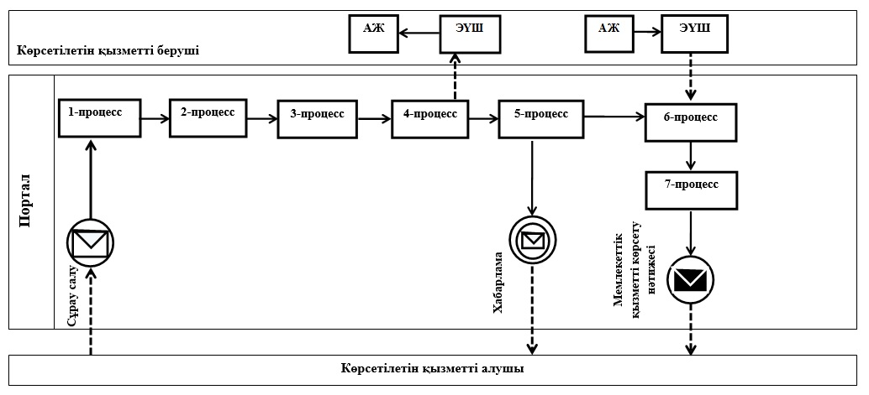

**Шартты белгілер мен қысқартулар:**

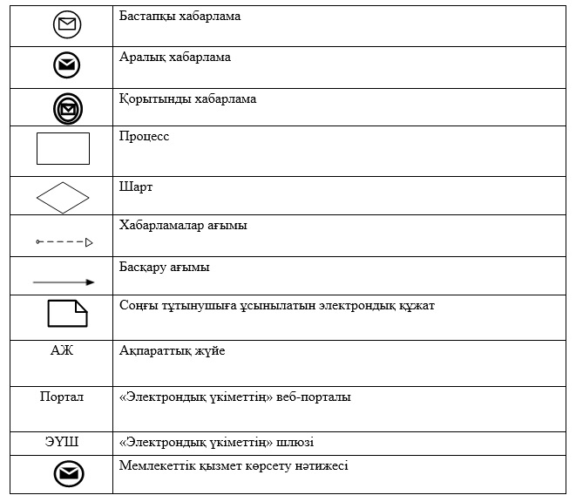

|  |  |
| --- | --- |
|  | "II, III және IV санаттардағы объектілер үшін қоршаған ортаға эмиссияға рұқсат беру"  мемлекеттік көрсетілетін қызмет регламентіне 2-қосымша |

**"ІІ, ІІІ және IV санаттардағы объектілер үшін қоршаған ортаға эмиссияға рұқсат беру" мемлекеттік қызмет көрсетудің бизнес-процестерінің анықтамалығы**

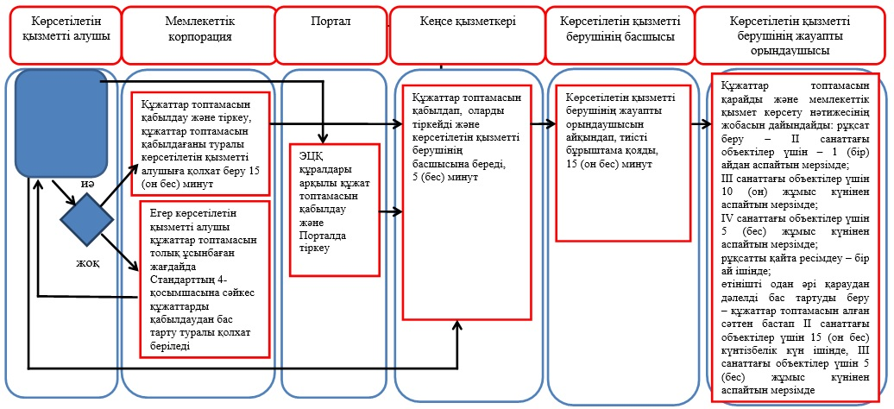

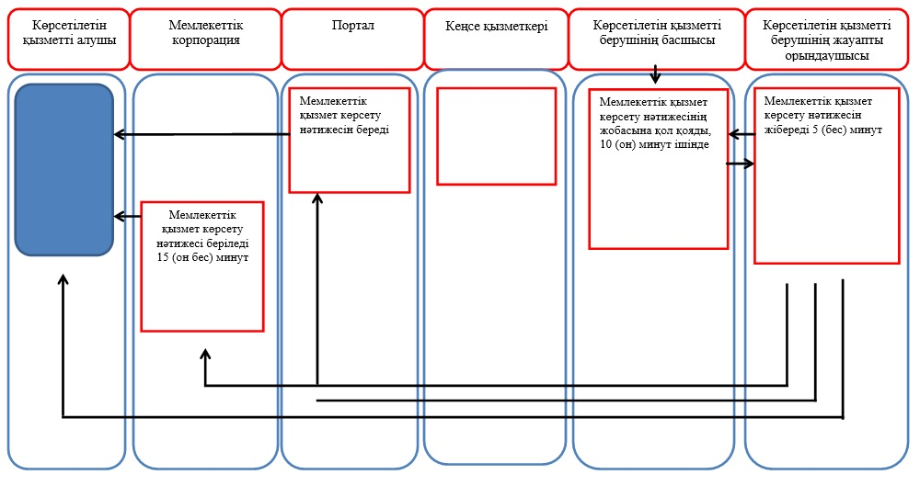

      *ҚФБ - құрылымдық-функционалдық бірлік: көрсетілетін қызметті берушінің құрылымдық бөлімшелерінің (қызметкерлерінің), "Азаматтарға арналған үкімет" мемлекеттік корпорациясының, "электрондық үкімет" веб-порталының өзара іс-қимылдары;

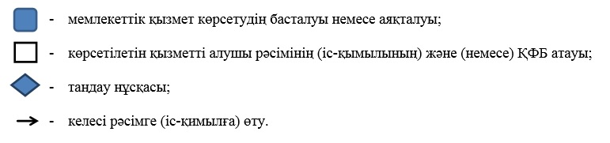

|  |  |
| --- | --- |
|  | Әкімдіктің 2017 жылғы 30 маусым № 320 қаулысына 2-қосымша |

|  |  |
| --- | --- |
|  | Әкімдіктің 2016 жылғы 4 шілдедегі № 323 қаулысына 2-қосымша |

**"II, III және IV санаттардағы объектілер үшін мемлекеттік экологиялық сараптама қорытындысын беру" мемлекеттік көрсетілетін қызмет регламенті**

**1. Жалпы ережелер**

      1. "II, III және IV санаттардағы объектілер үшін мемлекеттік экологиялық сараптама қорытындысын беру" мемлекеттік көрсетілетін қызметін (бұдан әрі – мемлекеттік көрсетілетін қызмет) облыстың жергілікті атқарушы органы ("Қостанай облысы әкімдігінің табиғи ресурстар және табиғат пайдалануды реттеу басқармасы" мемлекеттік мекемесі) (бұдан әрі – көрсетілетін қызметті беруші) көрсетеді.

      Өтінішті қабылдау және мемлекеттік қызмет көрсету нәтижелерін беру:

      1) "Азаматтарға арналған үкімет" мемлекеттік корпорациясы" коммерциялық емес акционерлік қоғамының Қостанай облысы бойынша филиалы – "Халыққа қызмет көрсету орталығы" департаменті (бұдан әрі – Мемлекеттік корпорация);

      2) көрсетілетін қызмет берушінің кеңсесі;

      3) www.еgоv.kz "электрондық үкімет" веб-порталы (бұдан әрі – Портал) арқылы жүзеге асырылады.

      2. Мемлекеттік қызметті көрсету нысаны: электрондық және (немесе) қағаз түрінде.

      3. Мемлекеттік қызметті көрсету нәтижесі – Қазақстан Республикасы Энергетика министрінің 2015 жылғы 23 сәуірдегі № 301 "Қоршаған ортаны қорғау саласындағы мемлекеттік көрсетілетін қызметтер стандарттарын бекіту туралы" бұйрығымен (Нормативтік құқықтық актілерді мемлекеттік тіркеу тізілімінде № 11229 болып тіркелген) бекітілген "ІІ, ІІІ және ІV санаттардағы объектілер үшін қоршаған ортаға эмиссияға рұқсат беру" мемлекеттік көрсетілетін қызмет стандартының (бұдан әрі – Стандарт) 1-қосымшасына сәйкес нысан бойынша "келісіледі/келісілмейді" деген тұжырыммен мемлекеттік экологиялық сараптама қорытындысы немесе Стандарттың 10-тармағында көзделген жағдайларда және негіздер бойынша мемлекеттік қызмет көрсетуден бас тарту туралы дәлелді жауап.

      Мемлекеттік қызмет көрсету нәтижесін беру нысаны: электрондық және (немесе) қағаз түрінде.

**2. Мемлекеттік қызметті көрсету процесінде көрсетілетін қызметті берушінің құрылымдық бөлімшелерінің (қызметкерлерінің) іс-қимылы тәртібін сипаттау**

      4. Мемлекеттік қызмет көрсету бойынша рәсімді (іс-қимылды) бастауға негіздеме көрсетілетін қызметті берушіге жүгінген кезде Стандарттың 9-тармағында көрсетілген құжаттарды қоса бере отырып, Стандарттың 2-қосымшасына сәйкес нысан бойынша өтінімді (бұдан әрі – құжаттар топтамасы) қабылдауы, не көрсетілетін қызметті алушының электрондық цифрлық қолтаңбасымен (бұдан әрі – ЭЦҚ) куәландырылған электрондық құжат нысанындағы сұрау салуы болып табылады.

      5. Мемлекеттік қызметті көрсету процесінің құрамына кіретін әрбір рәсімнің (іс-қимылдың) мазмұны, оның орындалу ұзақтығы:

      1) көрсетілетін қызметті берушінің кеңсе қызметкері құжаттар топтамасын қабылдап, тіркейді және жауапты орындаушыны айқындау үшін көрсетілетін қызметті берушінің басшысына береді, 5 (бес) минут.

      Рәсімнің (іс-қимылдың) нәтижесі – құжаттар топтамасын тіркеу;

      2) көрсетілетін қызметті берушінің басшысы жауапты орындаушыны айқындап, тиісті бұрыштама қояды 15 (он бес) минут.

      Рәсімнің (іс-қимылдың) нәтижесі – көрсетілетін қызметті беруші басшысының бұрыштамасы;

      3) көрсетілетін қызметті берушінің жауапты орындаушысы ұсынылған құжаттар топтамасының толықтылығын тексереді. Егер мерзімі өткен ұсынылған құжаттар топтамасының толық еместігі анықталса, сондай-ақ Стандарттың 10-тармағында көзделген жағдайларда және негіздер бойынша, көрсетілетін қызметті беруші өтінішті әрі қарай қарастыруға жазбаша дәлелді бас тарту береді, 3 (үш) жұмыс күнінен аспайды.

      Егер құжаттар топтамасы толық ұсынылған жағдайда мемлекеттік қызмет көрсету нәтижесінің тиісті жобасын дайындайды және көрсетілетін қызметті берушінің басшысына береді:

      мемлекеттік экологиялық сараптама қорытындысын беру – ІІ санаттағы объектілер үшін – 1 (бір) айдан; ІІІ және ІV санаттардағы объектілер үшін 10 (он) жұмыс күнінен аспайды;

      қайталама мемлекеттік экологиялық сараптама қорытындысын беру – ІІ санаттағы объектілер үшін – 10 (он) жұмыс күнінен; ІІІ және ІV санаттардағы объектілер үшін 5 (бес) жұмыс күнінен аспайды.

      Рәсімнің (іс-қимылдың) нәтижесі – мемлекеттік қызмет көрсету нәтижесінің жобасы;

      4) көрсетілетін қызметті берушінің басшысы мемлекеттік қызмет көрсету нәтижесіне қол қояды және көрсетілетін қызметті берушінің жауапты орындаушысына береді, 10 (он) минут.

      Рәсімнің (іс-қимылдың) нәтижесі – қол қойылған мемлекеттік қызмет көрсету нәтижесі;

      5) көрсетілетін қызметті берушінің жауапты орындаушысы көрсетілетін қызметті алушыға мемлекеттік қызмет көрсету нәтижесін береді, 5 (бес) минут.

      Рәсімнің (іс-қимылдың) нәтижесі – көрсетілетін қызметті алушыға берілген мемлекеттік қызмет көрсету нәтижесі.

**3. Мемлекеттік қызмет көрсету процесінде көрсетілетін қызмет берушінің құрылымдық бөлімшелерінің (қызметкерлерінің) өзара іс-қимылы тәртібін сипаттау**

      6. Мемлекеттік қызмет көрсету процесіне қатысатын көрсетілетін қызметті берушінің құрылымдық бөлімшелерінің (қызметкерлерінің) тізбесі:

      1) көрсетілетін қызметті берушінің кеңсе қызметкері;

      2) көрсетілетін қызметті берушінің басшысы;

      3) көрсетілетін қызметті берушінің жауапты орындаушысы.

      7. Әрбір рәсімнің (іс-қимылдың) ұзақтығын көрсете отырып, құрылымдық бөлімшелер (қызметкерлер) арасындағы рәсімдердің (іс-қимылдардың) реттілігін сипаттау:

      1) көрсетілетін қызметті берушінің кеңсе қызметкері көрсетілетін қызметті алушыдан құжаттар топтамасын қабылдап, тіркейді және жауапты орындаушыны айқындау үшін көрсетілетін қызметті берушінің басшысына береді, 5 (бес) минут;

      2) көрсетілетін қызметті берушінің басшысы көрсетілетін қызметті берушінің жауапты орындаушысын айқындап, тиісті бұрыштама қояды және көрсетілетін қызметті берушінің жауапты орындаушысына береді, 15 (он бес) минут;

      3) көрсетілетін қызметті берушінің жауапты орындаушысы ұсынылған құжаттар топтамасының толықтылығын тексереді, 3 (үш) жұмыс күнінен аспайды. Егер мерзімі өткен ұсынылған құжаттар топтамасының толық еместігі анықталса, сондай-ақ Стандарттың 10-тармағында көзделген жағдайларда және негіздер бойынша, көрсетілетін қызметті беруші өтінішті әрі қарай қарастыруға жазбаша дәлелді бас тарту береді.

      Егер құжаттар топтамасы толық ұсынылған жағдайда, мемлекеттік қызмет көрсету нәтижесінің тиісті жобасын дайындайды:

      мемлекеттік экологиялық сараптама қорытындысын беру – ІІ санаттағы объектілер үшін – 1 (бір) айдан; ІІІ және ІV санаттардағы объектілер үшін 10 (он) жұмыс күнінен аспайды;

      қайталама мемлекеттік экологиялық сараптама қорытындысын беру – ІІ санаттағы объектілер үшін – 10 (он) жұмыс күнінен; ІІІ және ІV санаттардағы объектілер үшін 5 (бес) жұмыс күнінен аспайды;

      мемлекеттік қызмет көрсету нәтижесінің жобасын көрсетілетін қызметті берушінің басшысына береді;

      4) көрсетілетін қызметті берушінің басшысы мемлекеттік қызмет көрсету нәтижесіне қол қояды және көрсетілетін қызметті берушінің жауапты орындаушысына береді, 10 (он) минут;

      5) көрсетілетін қызметті берушінің жауапты орындаушысы көрсетілетін қызметті алушыға мемлекеттік қызмет көрсету нәтижесін береді, 5 (бес) минут.

**4. "Азаматтарға арналған үкімет" мемлекеттік корпорациясымен және (немесе) өзге де көрсетілетін қызметті берушілермен өзара іс-қимыл тәртібін, сондай-ақ мемлекеттік қызмет көрсету процесінде ақпараттық жүйелерді пайдалану тәртібін сипаттау**

      8. Мемлекеттік корпорацияға жүгіну тәртібін сипаттау, көрсетілетін қызметті алушының өтінішін өңдеу ұзақтығы:

      1) көрсетілетін қызметті алушы мемлекеттік көрсетілетін қызметті алу үшін Мемлекеттік корпорацияға жүгінеді;

      2) Мемлекеттік корпорация қызметкері көрсетілетін қызметті алушы ұсынған өтініштің толтырылуының дұрыстығын және құжаттар топтамасының толықтығын Стандарттың 9-тармағына сәйкестігіне тексереді, 15 (он бес) минут.

      Көрсетілетін қызметті алушы құжаттардың топтамасын толық ұсынбаған жағдайда, Мемлекеттік корпорация қызметкері өтінішті қабылдаудан бас тартады және Стандарттың 3-қосымшасына сәйкес нысан бойынша құжаттар топтамасын қабылдаудан бас тарту туралы қолхат береді.

      Құжаттардың топтамасын толық ұсынған кезде Мемлекеттік корпорация қызметкері өтінішті "Мемлекеттік корпорацияның интеграцияланған ақпараттық жүйесі" (бұдан әрі – Мемлекеттік корпорацияның ИАЖ) ақпараттық жүйесінде тіркейді және көрсетілетін қызметті алушының жеке басын сәйкестендіреді, Мемлекеттік корпорацияның ИАЖ-ға көрсетілетін қызметті алушы туралы тиісті ақпаратты және берілген құжаттар тізімін енгізеді, және көрсетілетін қызметті алушыға құжаттар топтамасының қабылданғаны туралы қолхат береді;

      3) Мемлекеттік корпорация қызметкері, егер Қазақстан Республикасының заңдарында өзгеше көзделмесе, мемлекеттік қызмет көрсету кезінде ақпараттық жүйелердегі заңмен қорғалатын құпияны құрайтын мәліметтерді пайдалануға көрсетілетін қызметті алушының жазбаша келісімін алады, 5 (бес) минут;

      4) көрсетілетін қызметті беруші мемлекеттік қызмет көрсету нәтижесінің тиісті жобасын дайындайды:

      мемлекеттік экологиялық сараптама қорытындысын беру – ІІ санаттағы объектілер үшін – 1 (бір) айдан; ІІІ және ІV санаттардағы объектілер үшін 10 (он) жұмыс күнінен аспайды;

      қайталама мемлекеттік экологиялық сараптама қорытындысын беру – ІІ санаттағы объектілер үшін – 10 (он) жұмыс күнінен; ІІІ және ІV санаттардағы объектілер үшін 5 (бес) жұмыс күнінен аспайды, қол қояды және мемлекеттік қызмет көрсету нәтижесін Мемлекеттік корпорацияға жібереді;

      Егер мерзімі өткен ұсынылған құжаттар топтамасының толық еместігі анықталса, сондай-ақ Стандарттың 10-тармағында көзделген жағдайларда және негіздер бойынша, көрсетілетін қызметті беруші өтінішті әрі қарай қарастыруға жазбаша дәлелді бас тарту береді, 3 (үш) жұмыс күнінен аспайды, және мемлекеттік қызмет көрсету нәтижесін Мемлекеттік корпорацияға жібереді;

      5) Мемлекеттік корпорация қызметкері тиісті құжаттарды қабылдау туралы қолхатта көрсетілген мерзімде көрсетілетін қызметті алушыға мемлекеттік қызмет көрсету нәтижесін береді, 10 (он) минут.

      Егер көрсетілетін қызметті алушы көрсетілген мерзімде мемлекеттік қызмет көрсету нәтижесін алуға келмеген жағдайда, Мемлекеттік корпорация оның 1 (бір) ай бойы сақталуын қамтамасыз етеді, содан кейін оны одан әрі сақтау үшін көрсетілетін қызметті берушіге тапсырады.

      9. Портал арқылы мемлекеттік қызмет көрсету кезінде көрсетілетін қызметті беруші мен көрсетілетін қызметті алушының жүгіну және рәсімдерінің (іс-қимылдарының) реттілігі тәртібін сипаттау:

      1) көрсетілетін қызметті алушы жеке тұлғалар үшін жеке сәйкестендіру нөмірі (бұдан әрі – ЖСН), не заңды тұлғалар үшін бизнес сәйкестендіру нөмірі (бұдан әрі – БСН) арқылы Порталда тіркелуді (авторизациялауды) жүзеге асырады;

      2) көрсетілетін қызметті алушының электрондық мемлекеттік қызметті таңдауы, электрондық сұрау салудың жолдарын толтыруы және Стандарттың 9-тармағында көрсетілген құжаттар топтамасын бекітуі;

      3) көрсетілетін қызметті алушының ЭЦҚ арқылы электрондық мемлекеттік қызметті көрсету үшін электрондық сұрау салуды куәландыру;

      4) көрсетілетін қызметті берушінің электрондық сұрау салуды өңдеуі (тексеруі, тіркеуі);

      5) көрсетілетін қызметті алушының "жеке кабинетінде" мемлекеттік қызмет алу тарихында көрсетілетін қызметті алушымен электрондық сұрау салу мәртебесі мен мемлекеттік қызмет көрсету мерзімі туралы хабарламаны алуы

      6) көрсетілетін қызметті алушының "жеке кабинетіне" ЭЦҚ қол қойылған электрондық құжат нысанында көрсетілетін қызметті берушімен мемлекеттік қызмет көрсету нәтижесін жіберуі;

      7) көрсетілетін қызметті алушының "жеке кабинетінде" мемлекеттік қызмет көрсету нәтижесін көрсетілетін қызметті алушымен алуы.

      Портал арқылы мемлекеттік қызмет көрсетуге тартылған ақпараттық жүйелердің функционалдық өзара іс-қимыл диаграммасы осы Регламенттің 1-қосымшасында көрсетілген.

      Мемлекеттік қызмет көрсету процесінде рәсімдердің (іс-қимылдардың) ретін, көрсетілетін қызметті берушінің құрылымдық бөлімшелерінің (қызметкерлерінің), Порталдың және (немесе) Мемлекеттік корпорацияның өзара іс-қимылдарының толық сипаттамасы осы Регламенттің 2-қосымшасына сәйкес мемлекеттік қызмет көрсетудің бизнес-процестерінің анықтамалығында көрсетіледі.

|  |  |
| --- | --- |
|  | "II, III және IV санаттардағы объектілер үшін мемлекеттік экологиялық сараптама қорытындысын беру" мемлекеттік көрсетілетін қызмет регламентіне 1- қосымша |

**Портал арқылы мемлекеттік қызмет көрсетуге тартылған ақпараттық жүйелердің функционалдық өзара іс-қимыл диаграммасы**

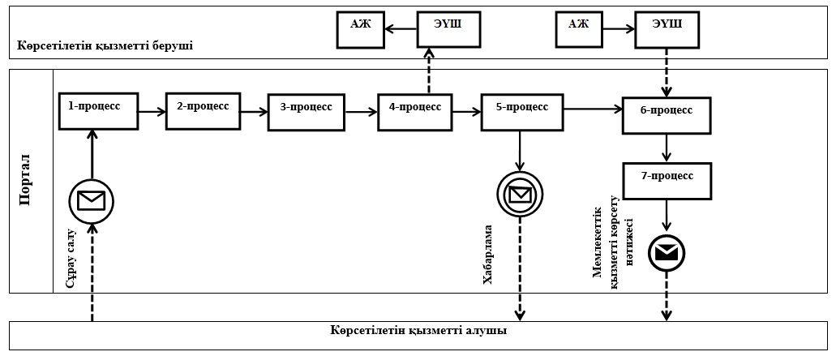

**Шартты белгілер мен қысқартулар:**

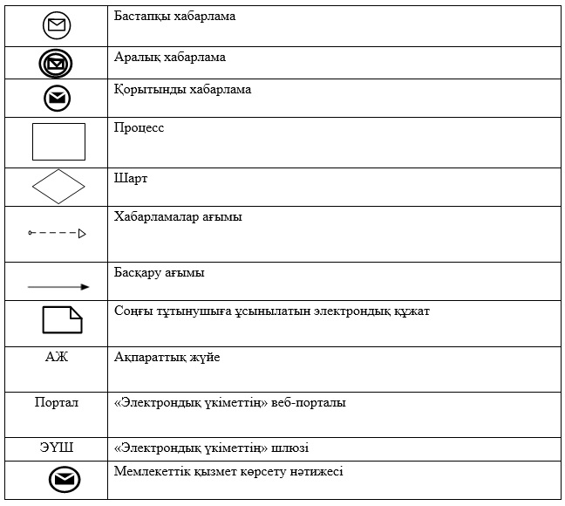

|  |  |
| --- | --- |
|  | "II, III және IV санаттардағы объектілер үшін мемлекеттік экологиялық сараптама қорытындысын беру" мемлекеттік көрсетілетін қызмет регламентіне 2-қосымша |

**"II, III және IV санаттардағы объектілер үшін мемлекеттік экологиялық сараптама қорытындысын беру" мемлекеттік көрсетілетін қызмет регламенті" мемлекеттік қызмет көрсетудің бизнес-процестерінің анықтамалығы**

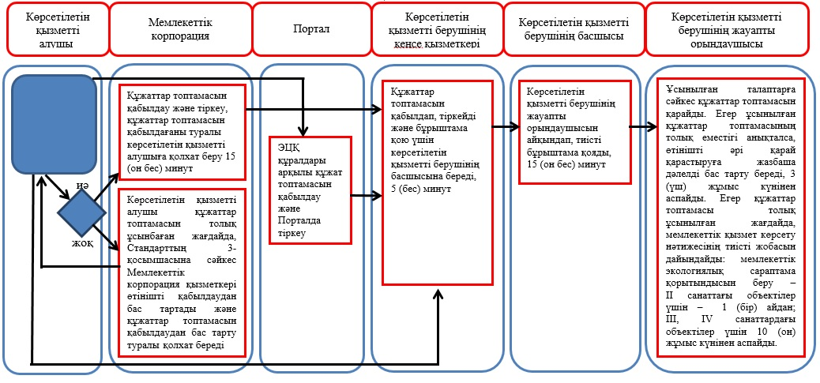

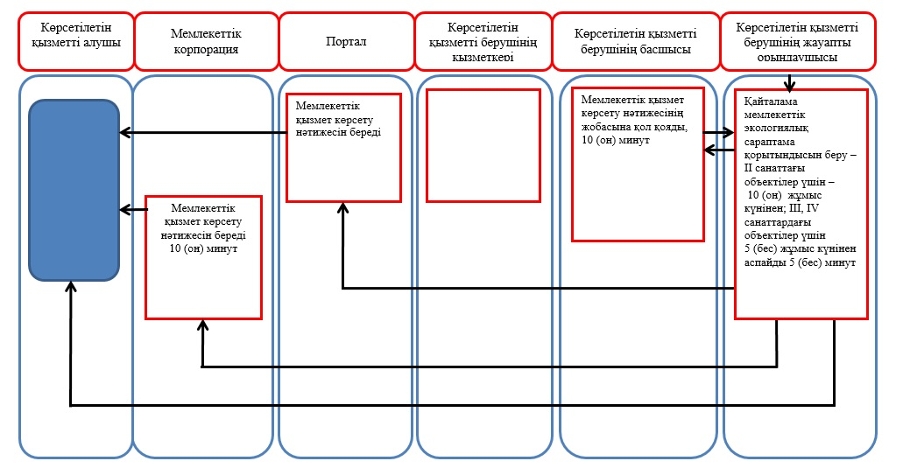

      *ҚФБ - құрылымдық-функционалдық бірлік: көрсетілетін қызметті берушінің құрылымдық бөлімшелерінің (қызметкерлерінің), "Азаматтарға арналған үкімет" мемлекеттік корпорациясының, "электрондық үкімет" веб-порталының өзара іс-қимылдары;

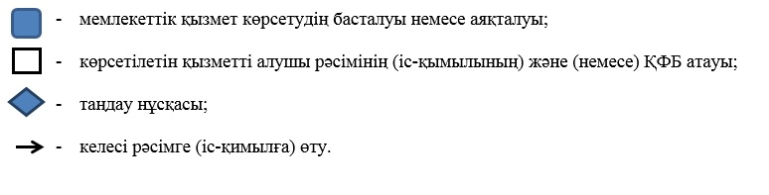

© 2012. Қазақстан Республикасы Әділет министрлігінің «Қазақстан Республикасының Заңнама және құқықтық ақпарат институты» ШЖҚ РМК